2007年天津市中等学校招生考试数学试卷

本试卷分为第I卷（选择题）和第II卷（非选择题）两部分，试卷满分120分，考试时间100分钟。
第I卷（选择题 共30分）
一、选择题（本大题共10小题，每小题3分，共30分。在每小题给出的四个选项中，只有一项是符合题目要求的。）
1．$\text{sin}{\text{45}}^{∘}+\text{cos}{\text{45}}^{∘}$的值等于（ ）
A．$\sqrt{2}$ B．$\frac{\sqrt{3}+1}{2}$ C．$\sqrt{3}$ D．1
2．下列图形中，为轴对称图形的是（ ）
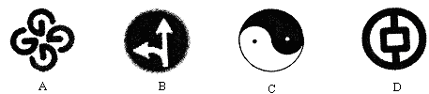
3．顺次连接对角线互相垂直的四边形各边中点，所得到的四边形一定是（ ）
A．梯形 B．菱形 C．矩形 D．正方形
4．下列判断中错误的是（ ）
A．有两角和一边对应相等的两个三角形全等
B．有两边和一角对应相等的两个三角形全等
C．有两边和其中一边上的中线对应相等的两个三角形全等
D．有一边对应相等的两个等边三角形全等
5．已知a=2，则代数式$2\sqrt{a}−\frac{a+\sqrt{a}}{a−\sqrt{a}}$的值等于（ ）
A．$−3$ B．$3−4\sqrt{2}$ C．$4\sqrt{2}−3$ D．$4\sqrt{2}$
6．已知关于x的一元二次方程$(m−2)^{2}x^{2}+(2m+1)x+1=0$有两个不相等的实数根，则m的取值范围是（ ）
A．$m>\frac{3}{4}$ B．$m≥\frac{3}{4}$
C．$m>\frac{3}{4}$且$m≠2$ D．$m≥\frac{3}{4}$且$m≠2$
7．在梯形ABCD中，AD//BC，对角线AC⊥BD，且AC=5cm，BD=12cm，则梯形中位线的长等于（ ）
A．7.5cm B．7cm C．6.5cm D．6cm
8．已知，如图$\overset{}{\text{BC}}$与$\overset{}{\text{AD}}$的度数之差为20°，弦AB与CD交于点E，∠CEB=60°，则∠CAB等于（ ）
A．50° B．45° C．40° D．35°
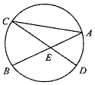
9．将边长为3cm的正三角形的各边三等分，以这六个分点为顶点构成一个正六边形，再顺次连接这个正六边形的各边中点，又形成一个新的正六边形，则这个新的正六边形的面积等于（ ）
A．$\frac{3\sqrt{3}}{4}{\text{cm}}^{2}$ B．$\frac{9\sqrt{3}}{8}{\text{cm}}^{2}$ C．$\frac{9\sqrt{3}}{4}{\text{cm}}^{2}$ D．$\frac{\text{27}\sqrt{3}}{8}{\text{cm}}^{2}$
10．已知二次函数$y={\text{ax}}^{2}+\text{bx}+c(a≠0)$的图象如图所示，有下列5个结论：
① $\text{abc}>0$；② $b<a+c$；③ $4a+2b+c>0$；④ $2c<3b$；⑤ $a+b>m(\text{am}+b)$，（$m≠1$的实数）
其中正确的结论有（ ）
A．2个 B．3个 C．4个 D．5个
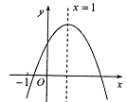

第II卷（非选择题 共90分）
二、填空题（本大题共8小题，每小题3分，共24分。请将答案直接填在题中横线上。）
11．若分式$\frac{|x|−1}{x−1}$的值为零，则x的值等于 。
12．不等式组$\begin{aligned}\left\{5x+6>4x | \right.\end{aligned}$的解集是 。
13．方程$(\frac{x}{x−1})^{2}+6=5(\frac{x}{x−1})$的整数解是 。
14．如图，$Δ\text{ABC}$中，∠C=90°，∠ABC=60°，BD平分∠ABC，若AD=6，则CD= 。
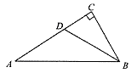
15．如图，已知两圆外切于点P，直线AD依次与两圆相交于点A、B、C、D。若∠BPC=${\text{42}}^{∘}$，则∠APD= （度）。
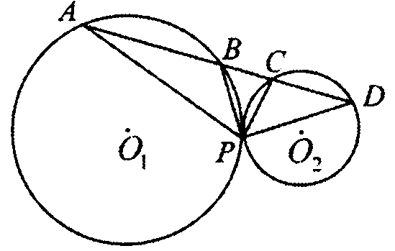
16．已知矩形ABCD，分别为AD和CD为一边向矩形外作正三角形ADE和正三角形CDF，连接BE和BF，则$\frac{\text{BE}}{\text{BF}}$的值等于 。
17．已知$x+y=7$且$\text{xy}=\text{12}$，则当$x<y$时，$\frac{1}{x}−\frac{1}{y}$的值等于 。
18．如图，直线$l$经过⊙O的圆心O，且与⊙O交于A、B两点，点C在⊙O上，且$∠\text{AOC}$=${\text{30}}^{∘}$，点P是直线$l$上的一个动点（与圆心O不重合），直线CP与⊙O相交于点Q。
问：是否存在点P，使得QP=QO； （用“存在”或“不存在”填空）。若存在，满足上述条件的点有几个？并求出相应的∠OCP的大小；若不存在，请简要说明理由：
___________________________________________________。
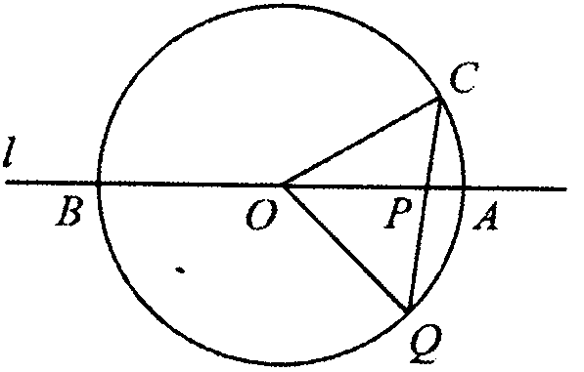

三、解答题（本大题共8小题，共66分。解答应写出文字说明、演算步骤或证明过程。）
19．（本小题6分）
为调查某校九年级学生右眼的视力情况，从中随机抽取了50名学生进行视力检查，检查结果如下表所示：
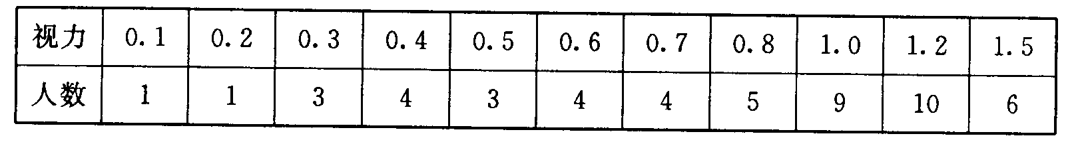
（1）求这50名学生右眼视力的众数与中位数；
（2）求这50名学生右眼视力的平均值；据此估计该校九年级学生右眼视力的平均值。

20．（本小题8分）
已知反比例函数$y=\frac{k}{x}$的图象与一次函数$y=3x+m$的图象相交于点（1，5）。
（1）求这两个函数的解析式；
（2）求这两个函数图象的另一个交点的坐标。

21．（本小题8分）
已知一抛物线与x轴的交点是A（-2，0）、B（1，0），且经过点C（2，8）。
（1）求该抛物线的解析式；
（2）求该抛物线的顶点坐标。

22．（本小题8分）
如图，⊙O和⊙$O^{'}$都经过点A、B，点P在BA延长线上，过P作⊙O的割线PCD交⊙O于C、D两点，作⊙$O^{'}$的切线PE切⊙$O^{'}$于点E。若PC=4，CD=8，⊙O的半径为5。
（1）求PE的长；
（2）求$Δ\text{COD}$的面积。
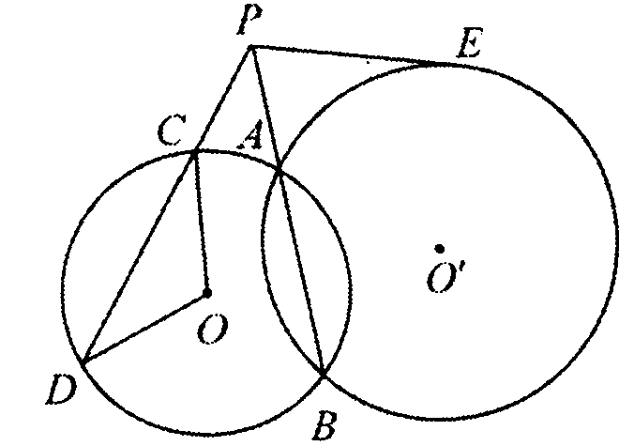

23．（本小题8分）
如图，从山顶A处看到地面C点的俯角为60°，看到地面D点的俯角为45°，测得$\text{CD}=\text{150}\sqrt{3}$米，求山高AB。（精确到0.1米，$\sqrt{3}≈1\text{.}\text{732}$）
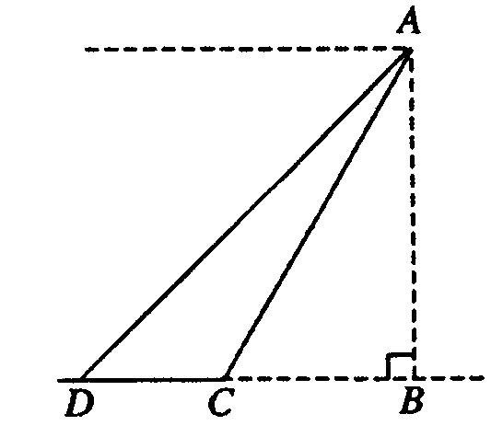

24．（本小题8分）注意：为了使同学们更好地解答本题，我们提供了一种解题思路，你可以依照这个思路，填写表格，并完成本题解答的全过程。如果你选用其他的解题方案，此时，不必填写表格，只需按照解答题的一般要求，进行解答即可。
甲乙二人同时从张庄出发，步行15千米到李庄，甲比乙每小时多走1千米，结果比乙早到半小时。问二人每小时各走几千米？
（1）设乙每小时走x千米，根据题意，利用速度、时间、路程之间的关系填写下表。
（要求：填上适当的代数式，完成表格）
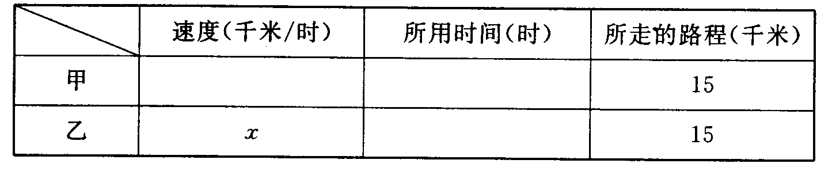
（2）列出方程（组），并求出问题的解。

25．（本小题10分）
如图①，AD是圆O的直径，BC切圆O于点D，AB、AC与圆O相交于点E、F。
（1）求证：AE·AB=AF·AC；
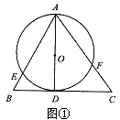
（2）如果将图①中的直线BC向上平移与圆O相交得图②，或向下平移得图③，此时，AE·AB=AF·AC是否仍成立？若成立，请证明，若不成立，说明理由。
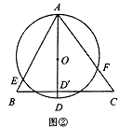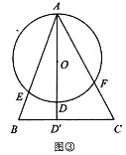

26．（本小题10分）
已知关于x的一元二次方程$x^{2}+\text{bx}+c=x$有两个实数根$x_{1},x_{2}$，且满足$x_{1}>0$，$x_{2}−x_{1}>1$。
（1）试证明c>0；
（2）证明$b^{2}>2(b+2c)$；
（3）对于二次函数$y=x^{2}+\text{bx}+c$，若自变量取值为$x_{0}$，其对应的函数值为$y_{0}$，则当$0<x_{0}<x_{1}$时，试比较$y_{0}$与$x_{1}$的大小。
2007年天津市中等学校招生考试数学试卷

参考答案
一、选择题（本大题共10小题，每小题3分，共30分。）
1．A 2．D 3．C 4．B 5．A
6．C 7．C 8．D 9．B 10．B

二、填空题（本大题共8小题，每小题3分，共24分。）
11．$−1$
12．$−6<x≤1$
13．2
14．3
15．138°
16．1
17．$\frac{1}{\text{12}}$
18．①存在；②符合条件的点P共有3个：当点P在线段AO上时，∠OCP=40°；当点P在OB的延长线上时，∠OCP=20°；当点P在OA的延长线上时，∠OCP=100°。

三、解答题（本大题共8小题。共66分。）
19．（本小题满分6分）
解：（1）在这50个数据中，1.2出现了10次，出现的次数最多，即这组数据的众数是1.2；将这50个数据按从小到大的顺序排列，其中第25个数是0.8，第26个数是1.0
∴ 这组数据的中位数是0.9（3分）
（2）∵ 这50个数据的平均数是
$$\overline{x}=\frac{1}{\text{50}}(0\text{.}1×1+0\text{.}2×1+0\text{.}3×3+0\text{.}4×4+0\text{.}5×3$$
$$+0\text{.}6×4+0\text{.}7×4+0\text{.}8×5+1\text{.}0×9+1\text{.}2×\text{10}+1\text{.}5×6)$$
$=\frac{\text{43}\text{.}5}{\text{50}}=0\text{.}\text{87}$（5分）
∴ 这50名学生右眼视力的平均值为0.87
据此可估计该年级学生右眼视力的平均值为0.87（6分）

20．（本小题满分8分）
解：（1）∵ 点A（1，5）在反比例函数$y=\frac{k}{x}$的图象上
有$5=\frac{k}{1}$，即$k=5$ ∴ 反比例函数的解析式为$y=\frac{5}{x}$（3分）
又∵ 点A（1，5）在一次函数$y=3x+m$的图象上
有$5=3+m$ ∴ $m=2$
∴ 一次函数的解析式为$y=3x+2$（6分）
（2）由题意可得
$\begin{aligned}\left\{y=\frac{5}{x} | \right.\end{aligned}$ 解得$\begin{aligned}\left\{x_{1}=1 | \right.\end{aligned}$或$\begin{aligned}\left\{x_{2}=−\frac{5}{3} | \right.\end{aligned}$
∴ 这两个函数图象的另一个交点的坐标为$(−\frac{5}{3},−3)$（8分）

21．（本小题满分8分）
解：（1）设这个抛物线的解析式为$y={\text{ax}}^{2}+\text{bx}+c$
由已知，抛物线过$A(−2,0)$，B（1，0），C（2，8）三点，得
$\begin{aligned}\left\{4a−2b+c=0 | \right.\left\{a+b+c=0 | \right.\end{aligned}$（3分）
解这个方程组，得$a=2,b=2,c=−4$
∴ 所求抛物线的解析式为$y=2x^{2}+2x−4$（6分）
（2）$y=2x^{2}+2x−4=2(x^{2}+x−2)=2(x+\frac{1}{2})^{2}−\frac{9}{2}$
∴ 该抛物线的顶点坐标为$(−\frac{1}{2},−\frac{9}{2})$（8分）

22．（本小题满分8分）
解：（1）∵ PD、PB分别交⊙O于C、D和A、B
根据割线定理得$\text{PA}⋅\text{PB}=\text{PC}⋅\text{PD}$（2分）
又∵ PE为⊙$O^{'}$的切线，PAB为⊙$O^{'}$的割线
根据切割线定理得
${\text{PE}}^{2}=\text{PA}⋅\text{PB}$（4分）
即${\text{PE}}^{2}=\text{PC}⋅\text{PD}=4×(4+8)=\text{48}$
∴ $\text{PE}=4\sqrt{3}$（5分）
（2）在⊙O中过O点作OF⊥CD，垂足为F
根据垂径定理知OF平分弦CD，即$\text{CF}=\frac{1}{2}\text{CD}=4$（6分）
在$\text{Rt}Δ\text{OFC}$中，${\text{OF}}^{2}={\text{OC}}^{2}−{\text{CF}}^{2}=5^{2}−4^{2}=9$
∴ OF=3
∴ $S_{Δ\text{COD}}=\frac{1}{2}\text{CD}⋅\text{OF}=\frac{1}{2}×8×3=\text{12}$个面积单位（8分）
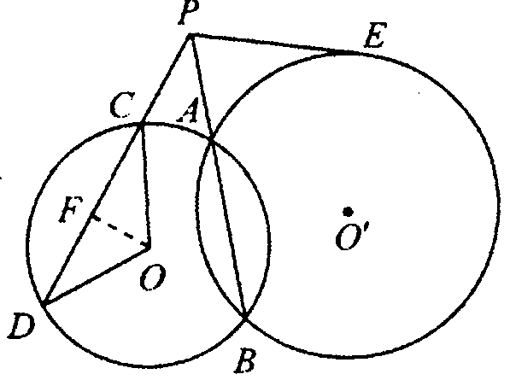

23．（本小题满分8分）
解：由已知，可得∠ADB=45°，∠ACB=60°（2分）
∴ 在$\text{Rt}Δ\text{ABD}$中，DB=AB
在$\text{Rt}Δ\text{ABC}$中，$\text{CB}=\text{AB}⋅\text{cot}{\text{60}}^{∘}$
∵ DB=DC+CB ∴ $\text{AB}=\text{DC}+\text{AB}⋅\text{cot}{\text{60}}^{∘}$（5分）
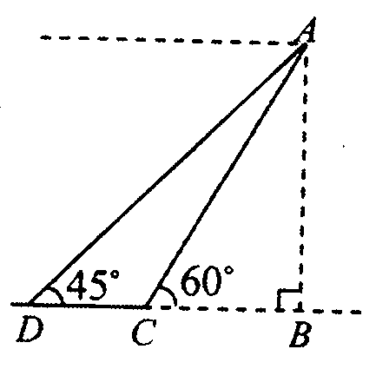
∴ $\text{AB}=\frac{\text{DC}}{1−\text{cot}{\text{60}}^{∘}}=\frac{\text{150}\sqrt{3}}{1−\frac{\sqrt{3}}{3}}=\text{225}(\sqrt{3}+1)$（7分）
$\text{614}\text{.}3$（米）
答：山高约614.3米。（8分）

24．（本小题满分8分）
解：（1）
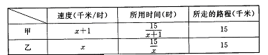（3分）
（2）根据题意，列方程得$\frac{\text{15}}{x}−\frac{\text{15}}{x+1}=\frac{1}{2}$（5分）
整理得$x^{2}+x−\text{30}=0$
解这个方程得$x_{1}=5,x_{2}=−6$（7分）
经检验，$x_{1}=5,x_{2}=−6$都是原方程的根。但速度为负数不合题意
所以只取$x=5$，此时$x+1=6$
答：甲每小时走6千米，乙每小时走5千米。（8分）

25．（本小题满分10分）
解：（1）如图①，连接DE
∵ AD是圆O的直径 ∴ ∠AED=90°（1分）
又∵ BC切圆O于点D
∴ AD⊥BC，∠ADB=90°（2分）
在$\text{Rt}Δ\text{AED}$和$\text{Rt}Δ\text{ADB}$中，∠EAD=∠DAB
∴ $\text{Rt}Δ\text{AED}$～$\text{Rt}Δ\text{ADB}$（3分）
∴ $\frac{\text{AE}}{\text{AD}}=\frac{\text{AD}}{\text{AB}}$，即$\text{AE}⋅\text{AB}={\text{AD}}^{2}$（4分）
同理连接DF，可证$\text{Rt}Δ\text{AFD}$～$\text{Rt}Δ\text{ADC}$，$\text{AF}⋅\text{AC}={\text{AD}}^{2}$
∴ $\text{AE}⋅\text{AB}=\text{AF}⋅\text{AC}$（5分）
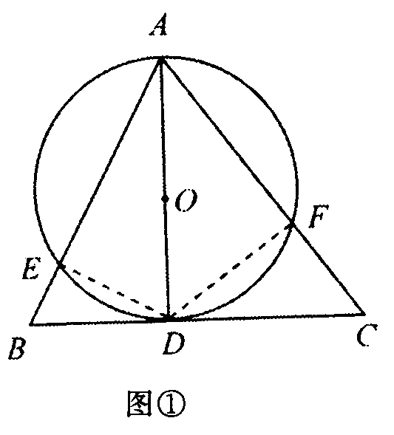
（2）$\text{AE}⋅\text{AB}=\text{AF}⋅\text{AC}$仍然成立（6分）
如图②，连接DE，因为BC在上下平移时始终与AD垂直，设垂足为$D^{'}$
则$∠AD^{'}B={\text{90}}^{∘}$（7分）
∵ AD是圆O的直径 ∴ ∠AED=90°
又∵ $D^{'}\text{AB}\text{=∠}\text{EAD}$
∴ $\text{Rt}ΔAD^{'}B$～$\text{Rt}Δ\text{AED}$（8分）
∴ $\frac{\text{AB}}{\text{AD}}=\frac{AD^{'}}{\text{AE}}$ $\text{AE}⋅\text{AB}=AD^{'}⋅\text{AD}$
同理$\text{AF}⋅\text{AC}=AD^{'}⋅\text{AD}$
∴ $\text{AE}⋅\text{AB}=\text{AF}⋅\text{AC}$（9分）
同理可证，当直线BC向下平移与圆O相离如图③时，$\text{AE}⋅\text{AB}=\text{AF}⋅\text{AC}$仍然成立（10分）
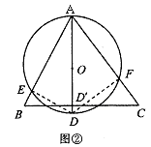

26．（本小题满分10分）
解：（1）将已知的一元二次方程化为一般形式
即$x^{2}+(b−1)x+c=0$
∵ $x_{1},x_{2}$是该方程的两个实数根
∴ $x_{1}+x_{2}=−(b−1)$，$x_{1}⋅x_{2}=c$（1分）
而$x_{1}>0,x_{2}>x_{1}+1>0$ ∴ $c>0$（2分）
（2）$(x_{2}−x_{1})^{2}=(x_{2}+x_{1})^{2}−4x_{1}x_{2}$
$=(b−1)^{2}−4c=b^{2}−2b−4c+1$（3分）
∵ $x_{2}−x_{1}>1$ ∴ $(x_{2}−x_{1})^{2}>1$（4分）
于是$b^{2}−2b−4c+1>1$，即$b^{2}−2b−4c>0$
∴ $b^{2}>2(b+2c)$（5分）
（3）当$0<x_{0}<x_{1}$时，有$y_{0}>x_{1}$
∵ $y_{0}=x_{0}^{2}+{\text{bx}}_{0}+c$，$x_{1}^{2}+{\text{bx}}_{1}+c=x_{1}$
∴ $y_{0}−x_{1}=x_{0}^{2}+{\text{bx}}_{0}+c−(x_{1}^{2}+{\text{bx}}_{1}+c)$
$=(x_{0}−x_{1})(x_{0}+x_{1}+b)$（7分）
∵ $0<x_{0}<x_{1}$ ∴ $x_{0}−x_{1}<0$
又∵ $x_{2}−x_{1}>1$ ∴ $x_{2}>x_{1}+1$，$x_{1}+x_{2}>2x_{1}+1$
∵ $x_{1}+x_{2}=−(b−1)$ ∴ $−(b−1)>2x_{1}+1$
于是$2x_{1}+b<0$ ∵ $0<x_{0}<x_{1}$ ∴ $x_{0}+x_{1}+b<0$（9分）
由于$x_{0}−x_{1}<0$，$x_{0}+x_{1}+b<0$
∴ $(x_{0}−x_{1})(x_{0}+x_{1}+b)>0$，即$y_{0}−x_{1}>0$
∴ 当$0<x_{0}<x_{1}$时，有$y_{0}>x_{1}$（10分）

声明：本资料由 考试吧（Exam8.com） 收集整理，转载请注明出自 http://www.exam8.com
服务：面向较高学历人群，提供计算机类，外语类，学历类，资格类，会计类，工程类，医学类等七大类考试的全套考试信息服务及考前培训.

